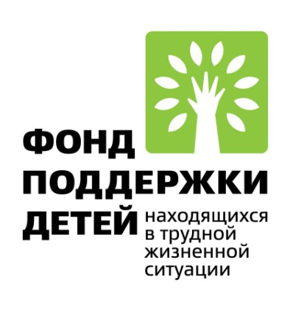
Информация в рамках проекта «Мы вместе»

В рамках проекта «Служба общественных помощников «Мы вместе» в целях профилактики семейного неблагополучия и создания благоприятной для воспитания ребенка семейной среды на базе МБУ ДО «Навлинский ДЮЦ» были проведены обучающие лаборатории для мам и дочерей по направлениям:
- «Изучение русского костюма»;
- «Русская тряпичная кукла»;
- «Лоскутная пластика»;
- «Вышивка лентами».
Данные мероприятия проводятся согласно специальному календарному плану Проекта и направлены на воспитание духовно - нравственных и патриотических качеств. В ходе мероприятий для мам и девочек целевой группы были созданы необходимые условия для формирования положительного отношения к труду, работе по дому посредством организации практических занятий по овладению навыками шитья, вышивки, изготовления кукол с использованием традиционных и современных методик и приемов рукоделия. Все участники остались довольны созданными творческими изделиями. 